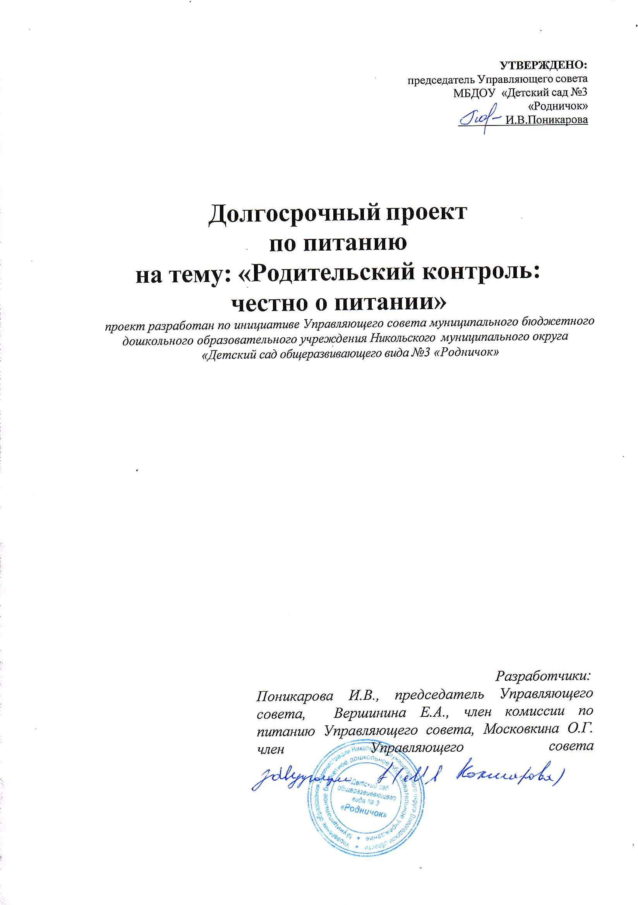

Пояснительная записка
Дошкольное детство – очень важный период в жизни детей. Здоровье детей и его состояние относится к числу важнейших характеристик, определяющих детей в обществе, и отражает состояние здоровья всего общества.
Поэтому постоянно увеличивается число детей с заболеваниями и функциональными нарушениями, обусловленными нерациональным питанием. Педагоги ДОУ хорошо знают, что один из самых важных и актуальных проблем дошкольного образования – это проблема формирования привычки к ЗОЖ, осознанного отношения к своему здоровью у детей. Одна из главных составляющих здорового образа жизни – это правильное питание.. Рациональное питание является одним из факторов внешней среды, определяющих нормальное развитие ребёнка. Оно оказывает самое непосредственное влияние на жизнедеятельность, рост, состояние здоровья малыша. К большому сожалению, сегодня также существует проблема правильного питания детей в семье. Многие родители не в состоянии обеспечить своим детям правильного питания из–за отсутствия теоретических знаний. Во многих семьях привыкли кушать не совсем полезную и здоровую пищу: солёное, жареное, жирное, копчёное, острое, сладкое.
Питание – это очень объемное понятие, которое часто пугает и остается непонятным, но если понять основную одну мысль, что оттого, что и когда мы едим, зависит наша жизнь, жизнь наших детей, их будущее, и что правила здорового питания необходимо знать как грамоту, чтобы жить полноценно, становится все понятно и просто. ?Конечно, все нельзя сводить к еде, но ?то, что сейчас происходит ? со здоровьем наших детей, все - таки заставляет задуматься. Привитие навыков здорового питания мы считаем одной из основных задач воспитательного процесса. ?И именно проблеме здорового питания как неотъемлемой привычки к ЗОЖ у старших дошкольников посвящен наш проект.

ПАСПОРТ ПРОЕКТА
1 | Наименование  проекта | «Родительский контроль: честно о питании»
2 | Участники проекта | Воспитатели, воспитанники ДОУ, родители (законные представители)
3 | Актуальность | Можно без преувеличения можно сказать, что правильное питание – это залог хорошего самочувствия, работоспособности, активной деятельности, отличного настроения, важнейшее и непременное условие нашего здоровья и долголетия.  Мы постоянно ищем всё новые и новые способы позаботиться о своём здоровье, и в этом поиске забываем о самых простых естественных вещах: необходимость обратить пристальное внимание детей и родителей на своё питание.
4 | Цель проекта | Формирование у детей культуры здорового питания как основной составляющей здорового образа жизни.
5 | Задачи | Задачи проекта:  - Сформировать у детей понятие о здоровом питании , в частности, о том, пища должна быть не только вкусной, но и полезной.  - Обогащать знания детей о витаминах и продуктах питания, и их полезных свойствах, формировать представление детей о здоровье и здоровом питании.  - Воспитывать у детей основы культуры питания: элементарному столовому этикету, умению пользоваться столовыми приборами, салфетками.  - Способствовать формированию положительных детско – родительских отношений
6 | Методы | - Наглядный (рассматривание иллюстраций, картин, просмотр мультфильмов, показ презентаций,  видеороликов, выставки)  - Практический (продуктивная, опытническая деятельность)  - Словесный (ситуативные беседы, объяснение, чтение художественной литературы, рассказы взрослого и детей )  - Игровой (дидактические, подвижные, музыкальные, сюжетно – ролевые, игры- драматизации, театрализованные; проблемные и игровые

 |  | ситуации)
8 | Сроки реализации | Сентябрь 2024 г.- май 2026 г.
9 | Этапы реализации проекта | - Подготовительный:  - Выявление представлений детей о полезном  питании, Заинтересовать детей проблемой: правильно ли мы питаемся; все ли продукты, которые мы едим,  одинаково полезны для здоровья.  - Анкетирование родителей по теме «Что мы знаем о пользе питания».  - Определение целей и задач проекта. 4.Информационно – методическое обеспечение проекта.  - Составление тематического плана по реализации проекта  - Привлечение родителей к совместной деятельности по реализации проекта.  - Обогащения содержания развивающей предметно - пространственной среды.  - Основной:  -занятия  - восприятие художественной литературы  - беседы  -игровая деятельность  -изобразительная деятельность  -музыкальная деятельность  -опытно – экспериментальная деятельность  - Итоговый  - открытое занятие «Путешествие в страну Витаминию»  - выставка книжек-малышек, сделанных руками детей и родителей «Здоровая еда»  - стенгазета «Традиции семейного обеда»  -выставка лэпбуков «Азбука здорового питания»  -творческий конкурс «Любимое блюдо в детском саду»
10 | Ожидаемые результаты реализации проекта | Дети получат представления о значении рационального питания для здоровья человека, о необходимости заботы о своём здоровье, бережном отношении к своему организму, представления о том, что вредно и что полезно для здоровья и как витамины влияют на организм человека, у детей сформируется привычка к ЗОЖ.  Родители ?обратят внимание на рацион своих детей, изменят их меню, сделав его более витаминизированным и полезным, получат представления об основных принципах гигиены питания, о необходимости и важности регулярного питания, о? наиболее подходящих  блюдах для воспитанников

11 | Ресурсное обеспечение | - Музыкальный зал, групповое помещение, территория ДОУ  - Физкультурное оборудование и спортивный инвентарь.  - Картотека подвижных и дидактических игр и профилактических гимнастик, конспекты ООД, бесед, сценарии развлечений.  - Детская и методическая литература  - ИКТ, медиатека
12 | Формы реализации проекта | Игровая деятельность  Сюжетно – ролевые, театрализованные игры, дидактические игры, режиссерские.  Двигательная деятельность  Подвижные и спортивные игры, гимнастика (утренняя и после сна), физкультминутки, дыхательная, зрительная и пальчиковая гимнастики.  Коммуникативная деятельность  Беседа, ситуативные задачи, общение на определенные темы, отгадывание и придумывание загадок детьми, синквейны.  Трудовая деятельность  Труд по самообслуживанию, ознакомление с трудом взрослых, хозяйственно-бытовой труд, ручной труд, дежурство  Познавательно-исследовательская деятельность  Наблюдение, опыты, экспериментирование, решение проблемных ситуаций  Изобразительная деятельность  Рисование, лепка, аппликация  Музыкально-художественная деятельность  Музыкальные игры  Восприятие художественной литературы  Чтение стихов, загадок, поговорок и рассказов о пользе питания для формирования привычки  к здоровому образу жизни.
13 | Взаимодействие с родителями | - Памятки для родителей: «Значение правильного питания для роста и развития ребенка» Анкетирование родителей: «Питание в семье»  - Выставка лэпбуков «Азбука здорового питания»  -стенгазета «Традиции семейного обеда»  - выставка книжек-малышек, сделанных руками детей и родителей «Здоровая еда»  -презентация проекта на итоговом родительском собрании (май 2026).

2. ПЛАН МЕРОПРИЯТИЙ ПО РЕАЛИЗАЦИИ ПРОЕКТА
№ | Мероприятия | Сроки |  | Ответственные
Подготовительный этап
1 | Выявление представлений детей об основах правильного  питания;  подбор литературы, иллюстраций, презентаций по данной теме,  составление плана мероприятий по реализации проекта; консультация для родителей о  целях и задачах проекта | сентябрь |  | Воспитатели, члены комиссии  по питанию Управляющего совета
Основной этап
1  22 | Занятия:
1  22 | - «Самые полезные продукты»;  - « Овощи, ягоды и фрукты – витаминные продукты»;  - «Экскурсия на кухню» и другие |  | Сентябрь-май |  | Воспитатели
22222222222222222222222222  2  2 | Физкультурно – оздоровительные мероприятия  «Путешествие в страну Витаминию», Спортивный праздник:  «Сильные, смелые, ловкие, умелые»  Подвижные игры и игровые упражнения |  | октябрь ноябрь |  | Воспитатели
1.  3 | Беседы:  «О правильном питании и пользе витаминов».  «Витамины с нашего огорода»  «В каких продуктах живут витамины»;  «Витамины я люблю, быть здоровым я хочу»  «Соблюдение столового этикета» и другие |  | Сентябрь-май |  | Воспитатели

4 | Сюжетно – ролевые игры, игры  - драматизации:  «Столовая»,  «Продуктовый магазин»,  «Магазин: фрукты – овощи».  - «Кафе»  - «Приготовим витаминный салат»  - «Фито – бар «Витаминные напитки»  -Инсценировка сказки «Лиса и журавль»  Дидактические игры.  «Витамины – это таблетки, которые растут на ветке»  « Помогите Незнайке накрыть на стол»,  « Четвертый лишний»,  «Назови полезное и не полезное»,  Игра – викторина  - «Можно - нельзя» | Ежедневно в режимных моментах | Воспитатели
5 | Изобразительное творчество:  - рисование «Праздничный стол» (рисование);  - «День рождение любимой игрушки» (рисование);  -«Корзина с овощами и фруктами»» (коллективная аппликация);  - Коллективная деятельность лепка «Витаминная корзина» | Ежедневно в режимных моментах | Воспитатели
2.  6 | Опытно – экспериментальная деятельность  Опыт 1: «Вредные сухарики»  Опыт 2: «Что живет внутри чипсов» | В режимных моментах | Воспитатели

 | Чтение художественной литературы  - Ю.Черных «Кто пасётся на лугу?»  - Н. Ю. Чуприна «Маша и фруктовый сад»;  - К. И. Чуковский «Федорино горе», «Муха – цокотуха»,  - Ю. Тувим «Овощи»,  - Н. Носов ?«Мишкина каша»  - Братья Гримм «Горшочек каши»,  - «Яблоко» В.Сутеев,  - «Слава хлебу!» С.Погореловский.?  - Разучивание пословиц и поговорок о правильном питании. | В режимных моментах
 | ИКТ  Просмотр образовательных мультфильмов: «Продукты питания»  «Напитки»  Смешарики «Азбука здоровья»,  «Ваше здоровье»  «Сказка о полезном молоке»,  «Приключения Тани и Вани в стране продуктов»  «История Феи:Витаминки» | В режимных моментах
3. | Работа с родителями:  - Памятки для родителей:  «Значение правильного питания для роста и развития ребенка» Анкетирование родителей:  «Питание в семье»  - Выставка лэпбуков «Азбука здорового питания»  -стенгазета «Традиции семейного обеда»  - выставка книжек-малышек, сделанных руками детей и родителей «Здоровая еда»  - КВН «Здоровое питание- | В режимных моментах  ооо | Воспитатели, родители  воспитанников, члены Управляющего совета

Е

отличное настроение»
-презентация проекта на итоговом родительском собрании (май 2026).
3. Обобщающий
 | - физкультурно –  оздоровительное развлечение:  «Путешествие в страну Витаминию»  - «Можно - нельзя»  - Фотоконкурс «Традиции семейного обеда»  -выставка книжек-малышек  «Здоровая еда»  -презентация проекта на педсовете, итоговом  родительском собрании (май) |  |  | Воспитатели, родители  воспитанников

Рефлексия
Работу с детьми по реализации проекта мы начали с беседы «О правильном питании и пользе витаминов», в ходе которой детям было рассказано, в доступной для них форме, о том, что такое правильное питание, о вредных и полезных продуктах, о необходимых для организма витаминах, о пользе молочных продуктов.
Первоначальные представления родителей о принципах здорового питания были сформированы через такие формы работы, как — цикл консультаций, наглядно-информационные формы работы и другие. Из цикла консультаций родители узнали о пользе молочных продуктов, о пирамиде питания, о том стоит ли включать в рацион ребёнка сладости и какие. Об использовании кисломолочных и фруктовых напитков с целью повышения иммунитета у детей родители узнали из информационных буклетов. Выставка лэпбуков «Азбука здорового питания» привлекли особое внимание не только родителей, но и детей.
Вместе с героями мультфильма «Смешарики» и многих других познавательных мультфильмов дети смогли расширить свои знания о вредных и полезных продуктах, о режиме питания, о содержание в продуктах различных красителей, стабилизаторов, ароматизаторов.
Родители вместе с детьми получили возможность проявить свои творческие способности при изготовлении книжек - малышек «Здоровое питание».

В вечернее время организовывали с детьми свободную художественную деятельность, для закрепления знаний об овощах и фруктах, об их полезных свойствах для организма человека.
Помимо этого во время режимных моментов мы планировали с детьми чтение художественной литературы, познакомили детей с такими произведениями как «Горшок каши» Б.Гримм, «Яблоко» В.Сутеев, «Слава хлебу!» С.Погореловский.?По данной теме для разучивания с детьми нами были подобраны пальчиковые игры:?«Фруктовая ладошка», «Ягоды»,
«Овощи»?и др., и дидактические игры: «Что сажают в огороде?» Во время дежурства мы закрепляли с детьми элементарные правила сервировки стола, обращали внимание на правила поведения за столом в процессе приёма пищи. Готовили витаминные салаты ели фрукты.
Очень большой интерес у детей вызвала экскурсия на пищеблок детского сада. Дети ближе познакомились с теми, кто готовит им вкусные каши, полезные салаты и компоты.
Впереди спортивные развлечения: «Путешествие в страну Витаминию», спортивный праздник: «Сильные, смелые, ловкие» Полученные представления дети смогут применить в сюжетно-ролевых играх?«Кафе», «Столовая», «Продуктовый магазин», «Магазин: фрукты – овощи».
Работа по проекту еще не закончена, но уже сейчас можно сделать вывод, что проблема здорового питания детей заинтересовала наших родителей, большинство из них стало придерживаться основных правил рационального и здорового питания. Совместные творческие задания для детей и родителей способствовали укреплению взаимоотношений в семьях. Таким образом, мы можем сделать вывод, что работа по данному направлению успешна.

